新 书 推 荐
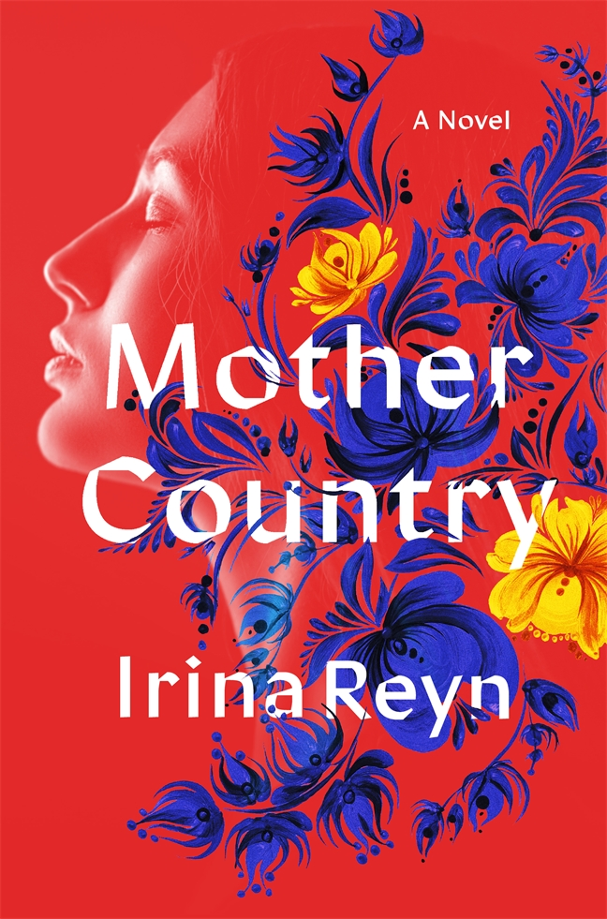
中文书名：《家园》
英文书名：MOTHER COUNTRY
作 者：Irina Reyn
出 版 社：St. Martin’s Press
代理公司：St. Martin/ANA/Cindy Zhang
页 数：待定
出版时间：2019年2月
代理地区：中国大陆、台湾
审读资料：电子稿
类 型：小说

内容简介：

纳迪亚（Nadia）每天在南布鲁克林区的生活受尽各种“小屈辱”。作为一名资深看护工，她却时时面临被解雇的危险。作为一名兼职保姆，她迫于要照顾像被宠坏的幼儿般缺乏安全感的母亲。而作为俄罗斯后裔，她被亲西方的乌克兰移民视为叛徒，始终无法与他们安然相处。

故土的战争总是占据着她现实生活中的“头条”。电视上，俄罗斯总统普京对“再统一”克里米亚夸夸其谈，乌克兰总统信誓旦旦地强调着乌克兰的完整，而美国政客则在难民问题上陷入分歧。纳迪亚将身边这些所有关于“统一”的言论埋于心底，她所真正期待的是和分离6年之久的女儿团聚，然而这一愿望却被国土安全部永远地搁置了。当纳迪亚发现她女儿已经搞不到救命药后，她便着手亲自解决这个问题。

《家园》是伊琳·娜雷（Irina Reyn）情感最丰富、最浓烈的一部小说，讲述了一个关于母亲与女儿以及最为重要的，坚韧情怀的故事。

作者简介：

伊琳·娜雷（Irina Reyn）是What Happened to Anna K和 The Imperial Wife的作者。她还是文选Living on the Edge of the World: New Jersey Writers Take on the Garden State的编辑。其为《洛杉矶时报》（Los Angeles Times）、旧金山纪事报（San Francisco Chronicle）、匹兹堡邮报（Pittsburgh Post-Gazette）、《明尼阿波利斯星坛报》（Minneapolis Star-Tribune）、《前进报》（The Forward）等刊物写书评。她的小说和散文曾在One Story, Tin House, Ploughshares, Town & Country Travel, Poets & Writers等杂志上发表。娜雷在匹兹堡大学教授小说创作，她长居匹兹堡、宾夕法尼亚和纽约布鲁克林。

媒体评价:

“《家园》是一部充满美好憧憬但又在道德上发人深省的小说。整个故事构建于因领土争议而分裂的家庭和国家之上。伊琳·娜雷（Irina Reyn）是一名极其优秀的记录者，她记录了该事件中美国、乌克兰以及各个利益攸关方，并将其反应在该书中，呈现了一种非同寻常的力量和诉求。”
----Anthony Marra，《纽约时报》（New York Times）畅销书A Constellation of Vital Phenomena and The Tsar of Love and Techno作者

“优美的写作，充满睿智、辛辣、温柔和诙谐的笔触。伊琳·娜雷（Irina Reyn）这部关于母女的小说《家园》从第一页开始便牢牢抓住我的心。尽管这部小说存在令人心碎的现实急迫感，但《家园》却充满了希望、独创性，还有最重要的，爱。这是一本非常棒的书。”
---- Jean Kwok，Girl in Translation and Mambo in Chinatown作者

“在任何一个家庭中，母亲与孩子的关系都是复杂而又充满挑战的。在任何时候，世界上都有相当一部分人被迫卷入了一场并非由他们发动的战争，并且对其毫无益处。二者结合，你便了解了这部小说的背景，一部充满力量又精心构造的小说，故事具有现实意义，却又是永恒的主题。”
----- Karen Joy Fowler，《纽约时报》（New York Times）畅销书We Are All Completely Beside Ourselves and The Jane Austen Book Club作者

“《家园》描画了生活在两种现实下的父母与孩子间的情感的形成。摇摆在乌克兰和纽约之间，伊琳·娜雷（Irina Reyn）找到了一种超越现实最复杂隔绝的精神纽带。”
---- Idra Novey，Those Who Knew and Ways to Disappear作者

“心碎和希望交织，伊琳·娜雷（Irina Reyn）的这部耀眼的小说《家园》告诉我们，一位母亲的承诺也许会迟到，但永远不会缺席。”
----- Lynda Loigman，The Two-Family House作者

“与孩子骨肉分离又要去拯救她是一种什么感受呢？伊琳·娜雷（Irina Reyn）的这部引入入胜的新作深入探讨了亲子关系、身份和移民问题。《家园》讲述了一位母亲与女儿因战争而分离，又努力寻找团聚之路。穿梭于时间和两个国家间，Nadia和Larisska之间感受到的背叛、渴望、依恋和强烈的独立感映射了当前乌克兰和俄罗斯的激烈冲突。娜雷用有力的文字通过一面断裂的镜面折射出了母性各个方面，揭示了我们对孩子的欺骗和牺牲，以及对宽容与爱的渴望。”
---- Hannah Tinti，The Twelve Lives of Samuel Hawley 和 The Good Thief获奖作者

谢谢您的阅读！
请将回馈信息发至：
张滢（Cindy Zhang)
安德鲁·纳伯格联合国际有限公司北京代表处
北京市海淀区中关村大街甲59号中国人民大学文化大厦1705室，100872
电 话：010-82504506
传 真：010-82504200
Email: Cindy@nurnberg.com.cn
网 址: http://www.nurnberg.com.cn
新浪微博：http://weibo.com/nurnberg
豆瓣小站：http://site.douban.com/110577/
微信订阅号：安德鲁书讯


